

Autorem materiálu a všech jeho částí, není-li uvedeno jinak, je Úlovec Roman.

Dostupné ze Školského portálu Karlovarského kraje www.kvkskoly.cz, materiál vznikl v rámci projektu Gymnázia Cheb s názvem Rozvoj školského portálu Karlovarského kraje

Autorské právo

Ukázka z přípravy Mgr. Jaroslavy Úlovcové vytvořené pro Gymnázium Cheb v roce 2005 (zveřejněno na stránkách www.gymcheb.cz) |  | Ukázka z přípravy Mgr.Gabriely Feilové vytvořené pro VÚP v roce 2007  [15. 9. 2007] Mgr. Gabriela Feilová, Dostupné pod licencí CC http://www.rvp.cz/clanek/361/1460
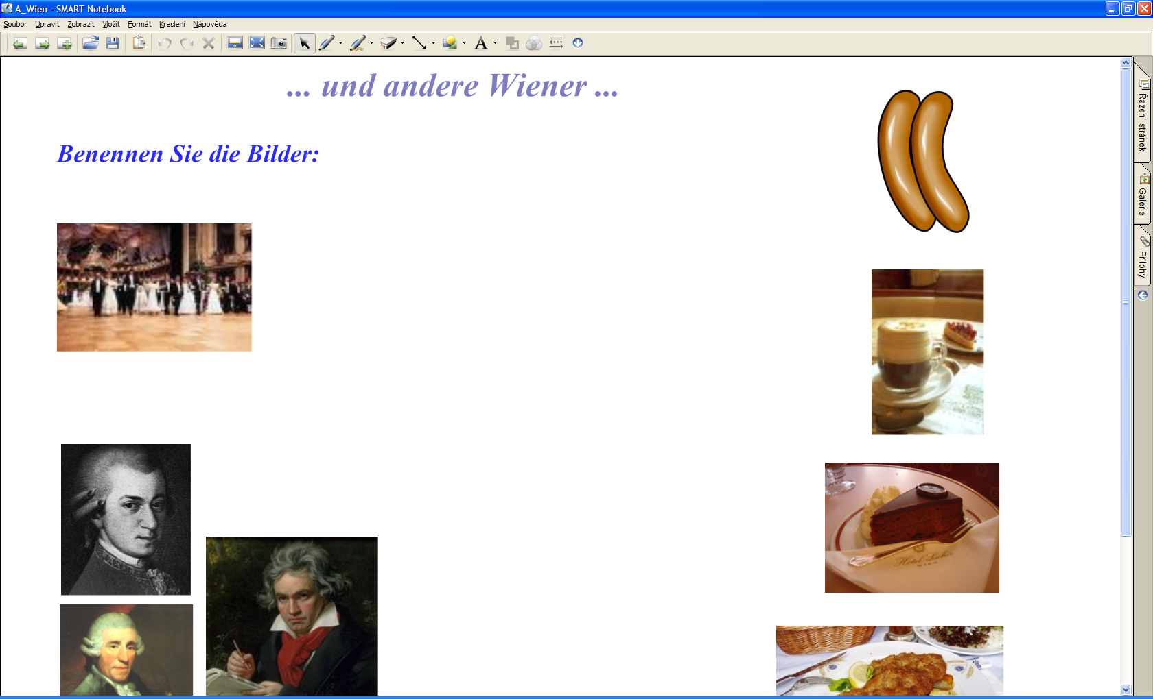 |  | 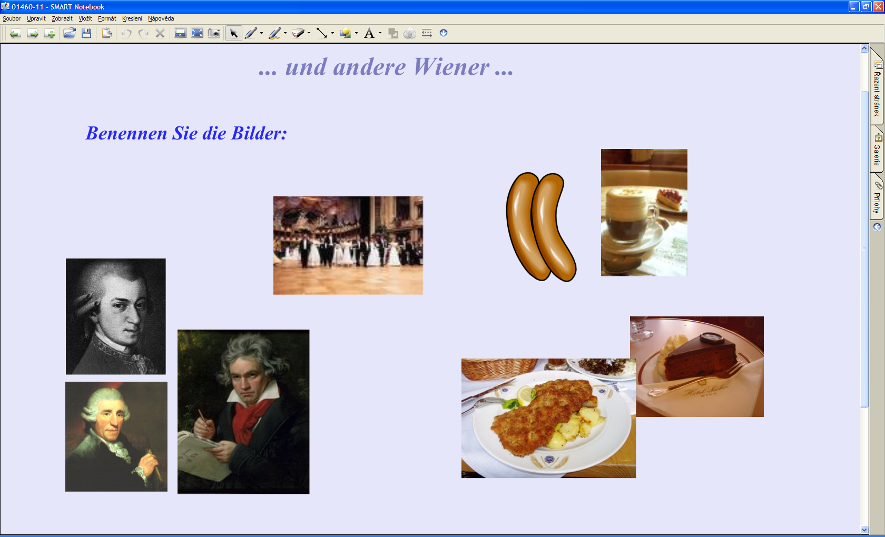
Kdo vykonává autorská práva k tomuto dílu?
Navrhněte možné legální zdroje objektů.
Fotografie ples v opeře |  | Fotografie ples v opeře
Portréty skladatelů |  | Portréty skladatelů
Párky |  | Párky
Káva a dort |  | Káva a dort
Dort |  | Dort
Řízek |  | Řízek
Je v souladu se zákonem použít
Zadání aktivity žáků |  | Zadání aktivity žáků
Může tento pracovní list obsahovat screenshoty z příprav? Zdůvodněte.
Popište, jak byste postupovali v roli zástupce organizace
Gymnázium Cheb |  | VÚP Praha

Příklad řešení
(Pracovní list má vyvolat diskuzi na dané téma, takže řešení je jenom jedno z možných, i když je podle skutečnosti☺. Řešení může záviset na nadefinování dalších okolností a podmínek.)

Ukázka z přípravy Mgr. Jaroslavy Úlovcové vytvořené pro Gymnázium Cheb v roce 2005 (zveřejněno na stránkách www.gymcheb.cz) |  | Ukázka z přípravy Mgr.Gabriely Feilové vytvořené pro VÚP v roce 2007  [15. 9. 2007] Mgr. Gabriela Feilová, Dostupné pod licencí CC http://www.rvp.cz/clanek/361/1460
Kdo vykonává autorská práva k tomuto dílu?
Gymnázium Cheb |  | VÚP Praha
Navrhněte možné legální zdroje objektů.
Fotografie ples v opeře | Volně dostupná fotografie pro nekomerční účely serveru propagujícího Vídeň | Fotografie ples v opeře | Volně dostupné fotografie, vlastní foto, souhlas vykonavatele AP
Portréty skladatelů | Volná díla, protože autoři jsou již 70 let po smrti. | Portréty skladatelů | Volná díla
Párky | Clipart z programu SmartNotebook, ve kterém je příprava vytvořena. | Párky | Clipart
Káva a dort | Foto autorky | Káva a dort | Volně dostupné fotografie, vlastní foto, souhlas vykonavatele AP
Dort | Foto autorky | Dort
Řízek | Foto autorky | Řízek
Je v souladu se zákonem použít
Zadání aktivity žáků | Ano, jedná se o původní aktivitu s tímto seskupením témat (obrázků navozujících témata). | Zadání aktivity žáků | Možné jen se souhlasem Gymnázia Cheb
Může tento pracovní list obsahovat screenshoty z příprav? Zdůvodněte.
Ano, může protože screenshoty jsou autorským dílem autora pracovního listu.  Alternativní odpověď:  Ano, protože autor má souhlas Gymnázia Cheb. |  | Ano, může protože screenshoty jsou autorským dílem autora pracovního listu.  Alternativní odpověď:  Ano, protože přípravy jsou uvolněny pod licencí CC.
Popište, jak byste postupovali v roli zástupce organizace
Gymnázium Cheb |  | VÚP Praha
Poslal bych dopis na VÚP Praha, aby byl materiál nebo jeho části odstraněn. Nabídl bych zveřejnění originálních příprav na portálu rvp.cz. |  | Stáhl bych přípravy z portálu. Ukončil bych spolupráci s autorem problematických příprav. Požádal bych Gymnázium Cheb o souhlas se zveřejněním původních příprav.

